Pressmeddelande 2014-12-10

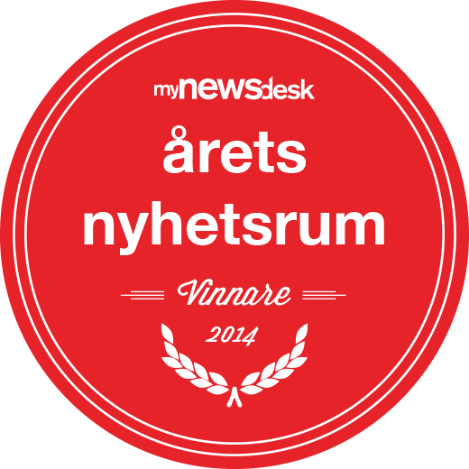

**Orkla Foods Sverige tilldelas Årets Nyhetsrum 2014**

Starkt innehåll, hög publiceringsfrekvens och grymt bildtänk. Det var motiveringen när Orkla Foods Sverige under onsdagen kammade hem utmärkelsen "Årets Nyhetsrum" i kategorin Livsstil, mat och dryck.

- Det här känns otroligt kul förstås. Årets Nyhetsrum en utmärkelse som hyllar de goda historierna och vårt arbete med att förmedla dem. Och Orkla Foods Sverige har tusentals sådana berättelser ute i vår verksamhet. Vi har berättat om allt från nya produktionslinjer och storsatsningar, till nya smaker på ostkaka, smartare mat till skolbarn och minskade koldioxidutsläpp, säger Eva Berglie, Presschef på Orkla Foods Sverige.

Hela motiveringen till vinsten löd:

*"Genom att arbeta med starkt innehåll och hålla en bra publiceringsfrekvens tappar vinnaren aldrig sin publiks uppmärksamhet. Ett genomarbetat nyhetsrum med grymt bild-tänk!"*

**Om Årets Nyhetsrum**

Bakom utmärkelsen "Årets Nyhetsrum" står Mynewsdesk, som med priset vill belöna och lyfta fram företag som använt sina nyhetsrum för att på ett modernt sätt nå ut med sina budskap.

Juryn har i år bestått av anställda från Mynewsdesk från sälj, support samt marknad. Till hjälp har Mynewsdesk även haft två externa experter för att hjälpa till att utse de vinnande nyhetsrummen.

De två externa experterna är:

* Jerry Silfwer, Digital Strateg och grundare av Mad Science Digital
* Anders Nilsson, Chefredaktör och copywriter. Jobbar idag på Reaktion samt i egen företag och har även uppdrag från Aftonbladet.

## **För ytterligare information, kontakta:**

Eva Berglie, Presschef, Orkla Foods Sverige

0708-99 19 37, [eva.berglie@orklafoods.se](mailto:eva.berglie@orklafoods.se)

Well we’ve several events where we have invited journalists to our factories where the incentive has been to show the importance of these locations for our business and investments made in the plants. We’ve gotten a lot of great publicity about this, both in local and national media, for example in Sveriges radio and Dagens industri.